АДМИНИСТРАЦИЯ СЕЛИВАНОВСКОГО РАЙОНА
УПРАВЛЕНИЕ ОБРАЗОВАНИЯ

ПРИКА3
от 07 сентября 2016 года № 481

Об утверждении плана мероприятий
по профессиональной ориентации учащихся общеобразовательных учреждений на 2016-2017 учебный год

В целях проведения мероприятий по профессиональной ориентации учащихся общеобразовательных учреждений, их психологической поддержки, оказания помощи в профессиональном самоопределении, формировании и развитии профессиональной карьеры, п р и к а з ы в а ю:

1.Утвердить План мероприятий по профессиональной ориентации учащихся общеобразовательных учреждений на 2016-2017 учебный год согласно приложению.
2.Руководителям общеобразовательных учреждений:
2.1.Организовать выполнение Плана мероприятий по профессиональной ориентации учащихся.
2.2.Направлять по запросу управления образования информацию о реализации мероприятий плана.
3.Директору МОУ ДОД «Центр внешкольной работы», руководителю Центра по профориентационной работе Щеткиной И.М. обеспечить информационное сопровождение мероприятий по профессиональной ориентации учащихся общеобразовательных учреждений.
4.Контроль за координацией деятельности по выполнению плана мероприятий и по исполнению приказа оставляю за собой.
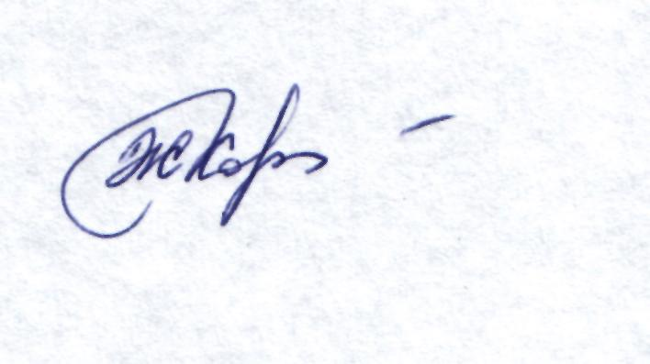
Зам.начальника управления образования Ж.Л.Коннова


Приложение
к приказу управления образования
от 07.09.2016 № 481

План мероприятий по профессиональной ориентации учащихся общеобразовательных учреждений на 2016-2017 учебный год

№ п/п | Мероприятия | Сроки исполнения | Исполнитель
1. Содержание и организация профессиональной ориентации учащихся общеобразовательных учреждений
1.1 | Создание в общеобразовательных учреждениях уголков, кабинетов профессиональной ориентации школьников | В течение всего периода | Общеобразовательные учреждения
1.2 | Участие обучающихся 9 и 11 классов в тестировании «Профмастер», «Профориентир» | В течение всего периода | Региональный центр развития профессионального образования,  Общеобразовательные учреждения
1.3 | Проведение в общеобразовательных учреждениях мероприятий предпрофильной подготовки (8 кл.) и профильного обучения (10-11 кл.) | В течение всего периода | Управление образования,  Общеобразовательные учреждения,  Центр профориентационной работы при МОУ ДОД «Центр внешкольной работы»
1.4 | Участие в «Днях открытых дверей» в учреждениях высшего и среднего профессионального образования | В течение учебного года | Общеобразовательные учреждения
1.5 | Организация встреч с учащимися старших классов общеобразовательных школ с целью привлечения абитуриентов в образовательные учреждения высшего и среднего профессионального образования | Январь-март | Управление образования,  Центр профориентационной работы при МОУ ДОД «Центр внешкольной работы»,  Общеобразовательные учреждения
1.6 | Участие в областных профильных сменах загородных оздоровительных лагерей «Данко», «Искатель». | Июнь-август | Управление образования,  Общеобразовательные учреждения
1.7 | Участие во Всероссийской научно-образовательной школе «Лифт в будущее» | Июнь-август | Управление образования,  Общеобразовательные учреждения
2. Социальное партнерство в профориентационной деятельности
2.1 | Организация и проведение единой Недели по профессиональной ориентации молодежи «Профессия, занятость, карьера». | 2 квартал 2017 года | Центр занятости,  Центр профориентационной работы при МОУ ДОД «Центр внешкольной работы»,  Общеобразовательные учреждения
2.2 | Проведение профориентационных мероприятий для учащихся общеобразовательных школ с целью активизации профессионального самоопределения, информирования о положении на рынке труда и востребованных профессиях (уроки занятости, групповые консультации, видеолектории, тестирование и др.) | В течение всего периода | Центр занятости,  Общеобразовательные учреждения
2.3. | Ярмарка учебных мест «Профессиональный выбор – 2016» | 4 квартал 2016 | Центр занятости,  Центр профориентационной работы при МОУ ДОД «Центр внешкольной работы»,  Общеобразовательные учреждения
2.4 | Проведение с учащимися профориентационных мероприятий | В течение учебного года | Центр профориентационной работы при МОУ ДОД «Центр внешкольной работы»
3. Научно-методическое обеспечение профориентационной деятельности
3.1 | Обеспечение психологов общеобразовательных учреждений информационно-методическими материалами по профессиональной ориентации | по запросу | Центр профориентационной работы при МОУ ДОД «Центр внешкольной работы»
3.2 | Участие в курсах повышения квалификации педагогических работников по теме «Профориентационная работа как компонент предпрофильной подготовки» | в течение учебного года | МУ «Центр бухгалтерского учета и методической работы»,  Общеобразовательные учреждения
3.3 | Организация и проведение методических объединений по вопросам организации и содержания профессиональной подготовки учащихся старших классов | В течение учебного года | Центр профориентационной работы при МОУ ДОД «Центр внешкольной работы»
3.4 | Муниципальный этап областной выставки изобретателей и рационализаторов учащихся общеобразовательных учреждений и учреждений дополнительного образования | Ноябрь 2016 года | МОУ ДОД «Центр внешкольной работы»,  Общеобразовательные учреждения
3.5 | Участие в областной выставке изобретателей и рационализаторов учащихся общеобразовательных учреждений и учреждений дополнительного образования | Декабрь 2016, март-апрель 2017 | МОУ ДОД «Центр внешкольной работы»,  Общеобразовательные учреждения
3.6 | Муниципальный этап областного конкурса по программированию и информационным технологиям среди обучающихся и воспитанников учреждений дополнительного образования детей | Февраль 2017 | МОУ ДОД «Центр внешкольной работы»,  Общеобразовательные учреждения
3.7 | Участие в областном конкурсе по программированию и информационным технологиям среди обучающихся и воспитанников учреждений дополнительного образования | Март 2017 года | МОУ ДОД «Центр внешкольной работы»,  Общеобразовательные учреждения
3.8 | Муниципальный этап конкурса юных исследователей окружающей среды и конференция по экологии, охране природы | Октябрь 2016 | МОУ ДОД «Центр внешкольной работы»,  Общеобразовательные учреждения
3.9 | Участие в областном конкурсе юных исследователей окружающей среды | Ноябрь, декабрь 2016 | Управление образования,  МОУ ДОД «Центр внешкольной работы»  Общеобразовательные учреждения
3.10 | Муниципальный этап областного юниорского лесного конкурса «Подрост-2016», научно-практическая конференция школьников по лесоводству | Октябрь 2016 | Управление образования,  МОУ ДОД «Центр внешкольной работы»,  Общеобразовательные учреждения
3.11 | Участие в областном юниорском лесном конкурсе «Подрост-2016» | Ноябрь- декабрь 2016 | Управление образования,  МОУ ДОД «Центр внешкольной работы»,  Общеобразовательные учреждения
3.12 | Муниципальный этап областного конкурса «Юннат-2016», научно-практическая конференция юных опытников и исследователей в области сельского хозяйства | Январь 2017 | Управление образования,  МОУ ДОД «Центр внешкольной работы»,  Общеобразовательные учреждения
3.13 | Участие в областном конкурсе «Юннат-2015» | Январь-февраль 2017 | Управление образования,  МОУ ДОД «Центр внешкольной работы»,  Общеобразовательные учреждения
3.14 | Участие школьников во внеклассном мероприятии по технологии в рамках  «Каникулярной школы» | 4 квартал 2016 года | МУ «Центр бухгалтерского учета и методической работы»,  Общеобразовательные учреждения

